伦敦分行多边金融机构授信政策指引

定义：

多边金融机构, 范指是由多个国家共同出资筹建，为机构的成员国改善民生、增加就业的项目提供资金支持的经济组织，包括但不限于多边贷款机构（Multilateral Financial Institutions, MLIs）、多边开发银行（Multilateral Development Banks, MDBs）、超主权金融担保（Sovereign Financial Guarantees, SFGs）等。

情况简介：

其中历史最悠久的全球性多边金融机构是 1944 年建立的 世界银行 (World Bank，简称WB)，而较具有影响力的区域性多边金融机构包括欧洲复兴开发银行(European Bank for Reconstruction and Development，简称 EBRD)、欧洲投资银行(European Investment Bank，简称 EIB)、亚洲开发银行(Asian Development Bank Institute，简称 ADB)、泛美开发银行(Inter－American Development Bank,简称IDB)、非洲开发银行(African Development Bank简称 AFDB)以及安第斯开发集团(Corporacion Andina de Fomento，简称CAF)等。

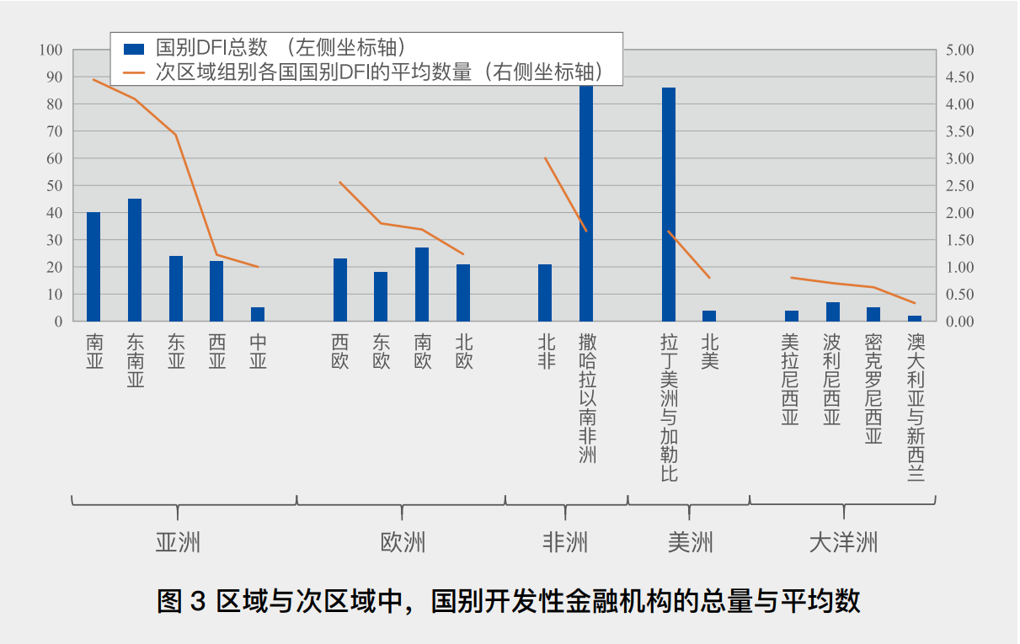
（全球开发性金融机构 全景概览：内涵、理据和多样性 徐佳君 任晓猛 吴昕月 北京大学新结构经济学研究院 201905）

就数量上而言，目前亚洲，非洲及南美洲地区多边金融机构数量最多。
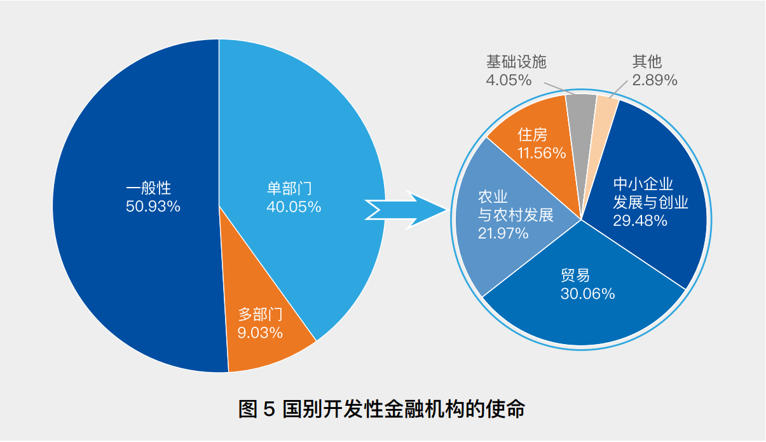
（全球开发性金融机构 全景概览：内涵、理据和多样性 徐佳君 任晓猛 吴昕月 北京大学新结构经济学研究院 201905）

就行业投向而言，多边金融机构中不限制行业投向的占比50.93%，有确定单一行业投向的占比40.05%，这其中针对贸易行业的多边金融机构占比30.06%。

由于多边金融机构的特殊性，对于其运营情况的评价不同于一般企业。国际三大评级机构针对多边金融机构评级模型主要关注以下因素：从资金来源考虑，国际三大均把流动性作为重要评估因素；从多边开发银行的政策职能考虑，国际三大从地区风险性评估风险，重点关注项目所在国国别风险；在外部调整因素中，国际三大均对股东的支持进行评估，将通知即付资本（callable capital）作为评估的重要因素。

伦敦市场多边金融机构银团业务贷款简介：

多边金融机构是伦敦金融市场上最重要的融资主体之一，由其作为借款主体的银团资产质量高，即使是在疫情期间也没有出现逾期，违约等风险事件，同时由于此类银团牵头行都是欧美大行，市场反响较好，最终往往都会出现超额认购的情况。

目前中资机构中，工商银行及中国银行是本地市场多边金融机构银团的主要参与方。

准入行业定义：

目前中资同业通常将多边金融机构认定为国际组织，对应我行内部客户行业类型为：
行业类别及行业细则-总行
行业代码 | 行业名称
T9700 | 国际组织

准入业务类型：

- 伦敦分行作为参贷行参以多边金融机构作为借款主体的银团贷款；
- 伦敦分行从二级市场买入多边金融机构作为借款主体的银团贷款；

准入标准：

- 准入区域：不限，要求借款人必须为区域内多数主权国家参与，对当地经济民生作出巨大贡献，具有相当影响力的多边金融机构；
- 评级要求：外部评级投资级以上（即对应本行内部评级BBB），若存在多个外部评级，按照其中最低评级进行认定；
- 由其它中资银行牵头或参与；
- 借款主体投向不涉及被制裁国家，没有近期负面信息。

限额管理：

- 授信限额：执行总行给与伦敦分行的相关授权规定，金额或期限超出权限要求，授信申请需上报总行审批；
- 国别限额：由于多边金融机构的特殊性，其自身评级往往会高于所在国或成员国评级，建议单独建立多边金融机构限额科目，由伦敦分行申请，总行根据自身风险敞口行业分布，地区分布进行统一管理。

限额建议：

近期目标客户：
中文名称 | 英文名称 | 简称 | 评级 |  |  | 简介 | 基本财务情况（2021）
中文名称 | 英文名称 | 简称 | S&P | Moody’s | FITCH | 简介 | 基本财务情况（2021）
东南非贸易发展银行 | THE EASTERN AND SOUTHERN AFRICAN TRADE & DEVELOPMENT BANK | TDB |  |  | BB+  POSITIVE | 成立于1985年，出资方来自于该地区22个国家中央政府及15个机构，以及2个域外国家白俄罗斯和中国。 | 利息收入：  4.24亿美元  净利润：  1.74亿美元  总资产：  79.42亿美元  不良贷款率：  2.35%
非洲开发银行 | AFRICAN DEVELOPMENT BANK | AFDB |  |  | AAA  STABLE | 成立于1964年，出资方包括全部54个非洲国家中央政府以及27个域外国家中央政府：中、美、英、日、韩、法、德等地区大国均先后对该银行进行了注资。 | 收入：  5.07亿美元  净利润：  4100.55万美元  总资产：  363.25亿美元  不良贷款率：  ≈3.2%
非洲进出口银行 | AFRICAN EXPORT-IMPORT BANK | AFREXIMBANK |  |  | BBB-  POSITIVE | 系非洲开发银行下属子公司，成立于1993年，主要进行发放与贸易相关，以地区内主权政府，企业及金融机构为对象的融资活动。 | 收入：  11.35亿美元  净利润：  3.76亿美元  总资产：  219.31亿美元  不良贷款率：  3.4%

附录 - 标普、穆迪、惠誉多边金融机构信用评级方法比较

从信用评级对象角度：
根据受评对象的政策授权、职能范围和资金结构的不同，标普、穆迪、惠誉均对受评对象进 行了分类, 多边开发银行与其他超主权机构分别说明。
- 标普的受评对象主要分为多边贷款机构（MLIs）和其他非银行超主权机构两部分。
- 穆迪的受评对象主要分为多边开发银行（MDBs）和 其他超主权实体（OSEs）两个部分。
- 惠誉的评级方法中，分别对多边开发银行（MDBs）、超主权金融担保（SFGs）、超主权行政机构（例如欧盟、欧洲原子能机构等）作出具体说明。

从信用评级框架角度：
三大评级机构均采取基本打分表与调整因素相结合的整体框架。在基本打分表的设置中，三 大评级机构均采取选取一级指标及一级指标下的细化指标，分别打分的方式进行；在调整因素的选择上，均选取先内部调整 后外部调整的方法。从差异性看，国际三大基础评级的方式略有不同。在基础打分表的评估过程中，标普和惠誉主要采取矩阵的方式，穆迪则采取加权平均的方式。

信用评级要素角度：
虽然国际三大评级要素的选取有所不同，但均基于多边开发银行的基本特点考虑，涵盖的范围基本相同。例如，从资金来源考虑，国际三大均把流动性作 为重要评估因素；从多边开发银行的政策职能考虑，国际三大从地区风险性评估风险。在外部调整因素中，国际三大均对股 东的支持进行评估，将通知即付资本（callable capital）作为评估的重要因素。

信用评级框架：
- 标普
标普的评级框架的总体思路是基于独立信用状况（stand-alone credit profile，SACP）的评估，并结合外部支持因素进行调整的方式。对于多边贷款机构，独立信用状况的基础是对企业风险（ERP）和财务风险(FRP)的评估，其中企业风险反映政策重要性和治理或管理两项指标的评估结果，财务风险反映资本充足率以及资金和流动性的评估结果。整体评级思路共分为三个主要步骤：一是将政策重要性、治理或管理、资本充足率以及资金和流动性四个关键指标分别采用定性和定量的标准进行评估，并映射到相应的风险等级；第二步，对企业风险和财务风险采取矩阵评分的方式，确定指示性独立信用状况，并根据流动性限定信用等级上限，确定独立信用评级的等级结果；第三步是将股东的外部支持因素纳入考虑，在这一步骤中，选取调整后的资本充足率和集团评级方法两项指标，并确定指示性发行人信用等级。
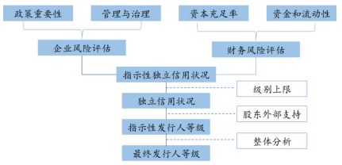
标普多边贷款机构信用评级框架 （来源：标普官网，远东资信整理 202010）
- 穆迪
穆迪的评级框架采取定量和定性相结合，基本打分卡和调整因素相结合的方式。同时按照受评对象特点的不同，分为多边开发银行和其他超主权机构的评级方法。
多边开发银行的评级方法共分为三个主要步骤，第一步根据资本充足率以及资金和流动性两个方面对内在财务实力（Intrinsic Financial Strength）进行评估，在每一部分的评估过程中，均采取先打分，后调整，再加权平均的方式，第二步是根据运营环境和管理质量作为调整因素，对初步评级结果进行调整，得出调整后的内在评级结果，第三部是根据组织成员的支持力度，得出打分卡结果。在考虑其他评级因素的基础上，确定最终信用等级。
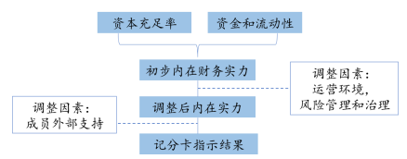
穆迪多边开发银行信用评级框架 （来源：穆迪官网，远东资信整理 202010）

- 惠誉
惠誉的评估框架采取基本打分卡和调整因素相结合的方式，从总体上看共分为三个步骤，三步分别为内在等级（Intrinsic Rating）的评估、基于内在因素的调整和基于外部支持因素的调整。内在等级的评估是对偿付能力和流动性两个方面进行评估，偿付能力的评估是对资本和风险两个一级指标分别进行评价，并对打分结果采取矩阵方式确定偿付能力等级，并将评估流动性结果并与偿付能力进行比较，选取二者之中较低的信用等级；在基于内在因素的调整中，商业环境是惠誉考虑的内在调整因素，该步骤中选取治理和业务情况、运营环境作为评价业务环境 （business environment）的一级指标，此步骤的调整幅度为不超过三个子级，得出调整后的内在等级；在基于外部支持因素的调整中，惠誉选取股东支持能力和股东支持意愿作为一级指标评估外部支持能力，并在内在等级的基础上再次调整，确定最终发行人违约等级（Final Issuer Default Rating，Final IDR）。
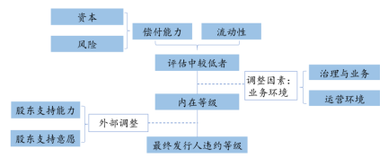
惠誉多边开发银行信用评级框架 （来源：惠誉官网，远东资信整理 202010）

